# XX系统文档

## 1 文档记录

此处主要用于记录每次文档修改的时间及人员。

|  |  |  |  |
| --- | --- | --- | --- |
| **版本** | **更新时间** | **更新内容** | **作者** |
| 1.1 | 2011-10-18 | 创建文档 | XX |

## 2 设计目的

这些写这个界面主要是用于干什么的,总的介绍一些次系统的一个大概的框架。

## 3 文档内容

### 3.1 功能入口

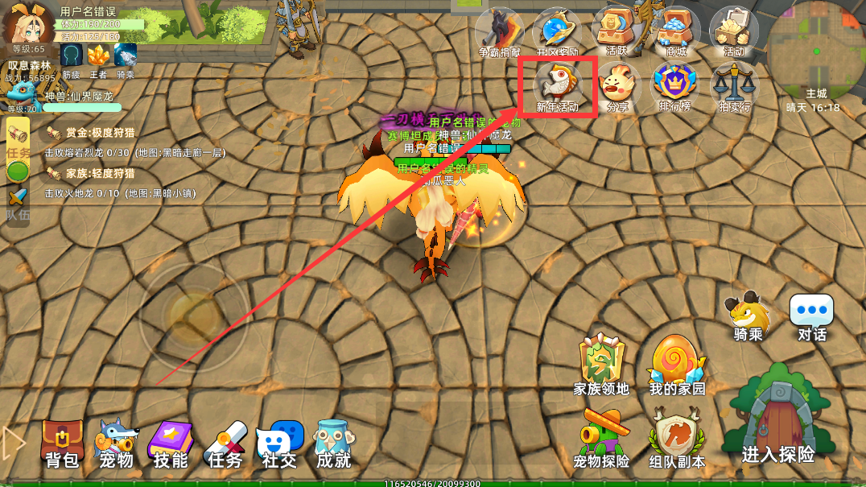

需要界面中指出具体位置

### 3.2 功能出口

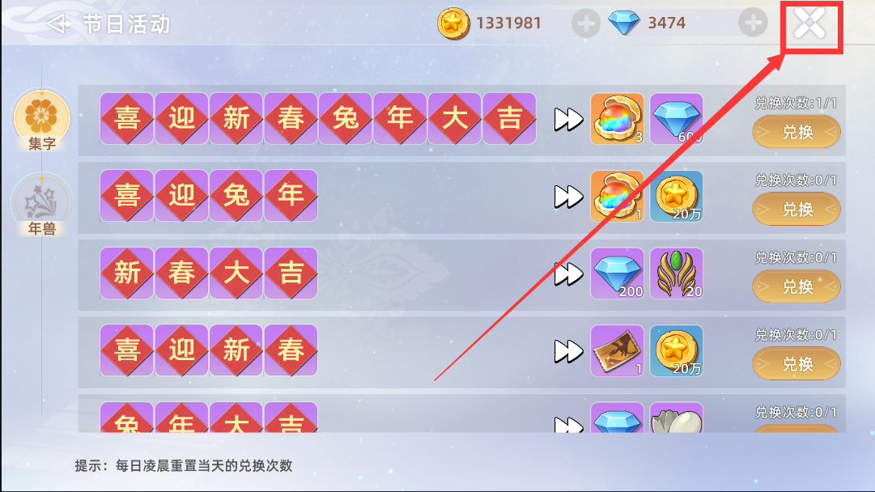

需要界面中指出具体位置

### 3.3 功能流程

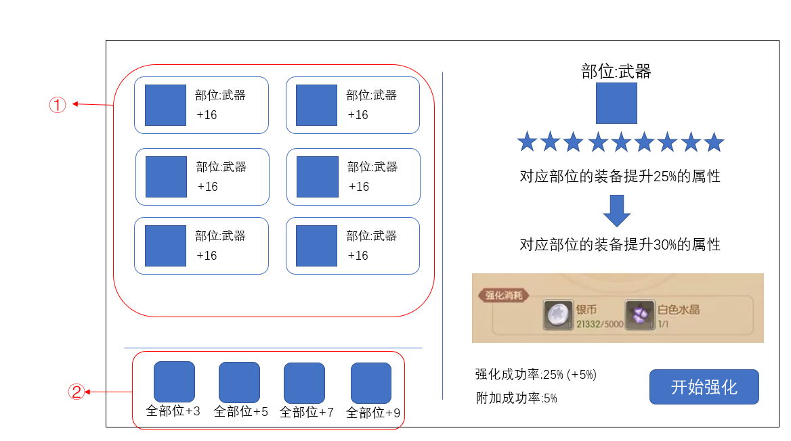

1. ：显示的是什么东西，在哪里可以读取到对应的数据，如果按钮逻辑复杂需要画流程图。

举例：

在XXXX表中的XX字段可以读取武器的名字和图标的相关信息。

在玩家身上读取当前玩家对应部位强化的等级。

1. 显示的是什么东西，在哪里可以读取到对应的数据如果按钮逻辑复杂需要画流程图。

## 4 配置表相关

如果此文档用到了新的配置表或者增加了新的字段,需要在这里明确，引起程序注意。

例:

新增了ItemConfig道具表。

SkillConfig. 表中 增加了 SkillType字段，用于介绍技能类型。